CONSORZIO DI GESTIONE AREA MARINA PROTETTA PUNTA CAMPANELLA 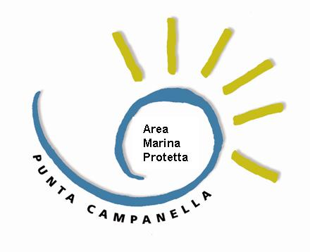

COMUNICATO STAMPA

Punta Campanella partecipa al Nauticsud: "Rispettare regole del Parco e biodiversità"

L' Area Marina Protetta all'importante fiera internazionale del settore nautico per promuovere il Campo boe, una fruizione del mare sostenibile e i progetti di salvaguardia per delfini e tartarughe.

L' Amp Punta Campanella la settimana prossima sarà al Nauticsud, il salone internazionale dedicato alla filiera nautica che si svolgerà dal 12 al 20 febbraio alla Mostra d’Oltremare a Napoli. La Fiera, giunta alla 48esima edizione, è tra le più importanti del settore e si rivolge a una platea di diportisti e appassionati del mare. Attesi migliaia di visitatori.
"Un'occasione di promozione per il Parco marino della costiera sorrentino amalfitana, soprattutto per sensibilizzare i tanti visitatori al rispetto delle regole dell'Area Marina Protetta, per promuovere il nostro Campo Boe sostenibile e far conoscere a chi va per mare i nostri progetti di tutela nei confronti dei delfini e delle tartarughe" il commento del Presidente dell'Amp Punta Campanella, Lucio Cacace.
Il Parco sarà ospitato nello stand messo a disposizione dalla Fondazione Sorrento insieme ad About Sorrento, cantieri Aprea e altri partner. In vetrina, le tante meraviglie paesaggistiche e naturali dell'area marina e il Campo boe sostenibile che consente l'ormeggio a 35 natanti nella splendida cornice di Marina del Cantone, senza causare impatti per i fondali e danni per la prateria di posidonia. Spazio anche al regolamento del Parco, con le zone in cui è interdetto il transito o l'ancoraggio- come il Vervece, Vetara, Li Galli, la Baia di Ieranto, Crapolla- per tutelare un'area dal grande patrimonio naturalistico. Regole che permettono una fruizione corretta e sostenibile del mare, senza creare pericoli e danni per la ricca biodiversità. In primo piano anche l'importanza della Citizen Science, il "cittadino scienziato" che contribuisce alla ricerca con le sue osservazioni, e le azioni di tutela portate avanti dal Parco, come LifeDelfi, il progetto coordinato dall'Irbim Cnr, che vede Punta Campanella tra i partner. Sarà promossa l'App "Marine Ranger" ( https://marine-ranger.org/), un'applicazione gratuita e facilmente scaricabile, grazie alla quale i diportisti, ma non solo, potranno segnalare tutti gli avvistamenti di delfini o altri cetacei. Molto importante anche la segnalazione di tartarughe marine in difficoltà che possono trovarsi in pericolo ed essere salvate contattando le autorità competenti.
"Possiamo fruire del mare, dell'Area Marina Protetta Punta Campanella, della sua bellezza, della sua biodiversità, rispettandola, seguendo il regolamento del Parco, evitando le zone interdette al transito e all'ancoraggio, mantenendo una velocità di crociera sicura e contribuendo alla ricerca e alla tutela di specie carismatiche come delfini e tartarughe marine" l'invito dell'Amp Punta Campanella a tutti gli appassionati del mare.

Massa Lubrense, 09/02/2022
comunicazione@puntacampanella.org
Raffaele Di Palma- 3421543032

